**Uwolnij gamingowy potencjał z nowymi monitorami iiyama. G-Master GB3271QSU-B2 Red Eagle i GB3290QSU-B1 Gold Phoenix w natarciu**

**iiyama rozszerza linię G-Master o dwa nowe monitory stworzone z myślą o wymagających graczach, którzy oczekują najwyższej jakości obrazu, płynności animacji i pełnej immersji podczas rozgrywki.**

iiyama prezentuje dwa nowe monitory G-Master: GB3271QSU-B2 Red Eagle oraz GB3290QSU-B1 Gold Phoenix. Oba urządzenia zostały zaprojektowane z myślą o graczach, którzy oczekują najwyższej jakości obrazu, płynności animacji i pełnej immersji podczas rozgrywki. 32-calowe konstrukcje oferują rozdzielczość WQHD (2560 × 1440 pikseli), zapewniając szersze pole widzenia i dając graczom przewagę na polu bitwy. Ich szybkie matryce świetnie sprawdzą się zarówno w dynamicznych grach esportowych, jak i w tytułach nastawionych na filmowe wrażenia.

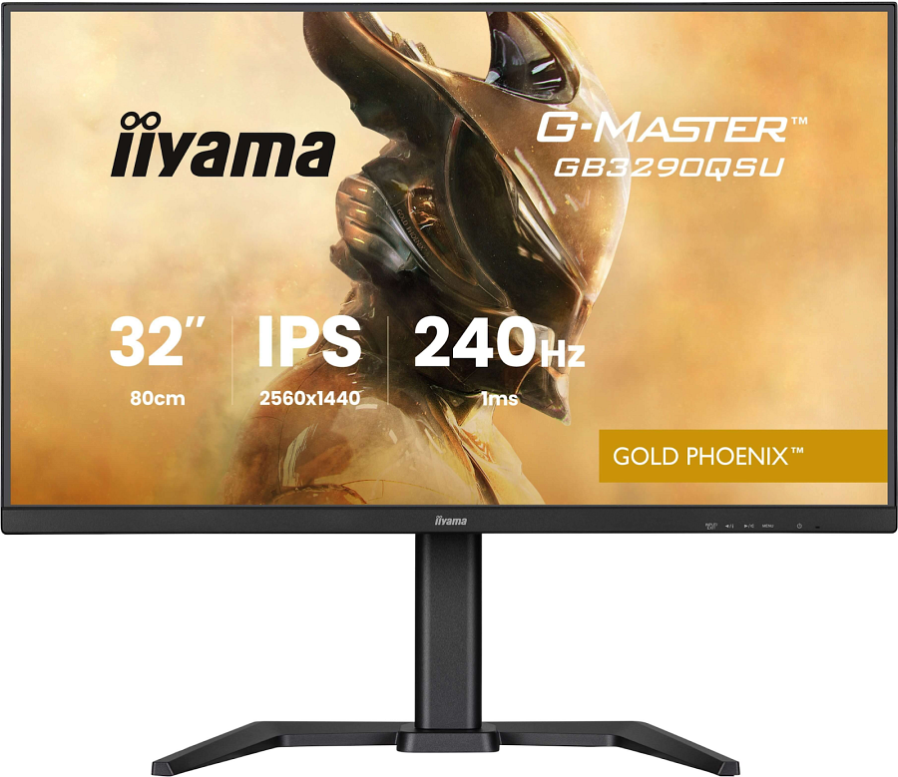

**Perfekcyjny balans między jakością obrazu a płynnością rozgrywki**

Model G-Master GB3271QSU-B2 Red Eagle wyposażony został w panel IPS o odświeżaniu 180 Hz i czasie reakcji 1 ms (MPRT), co gwarantuje płynny obraz pozbawiony smużenia, nawet w trakcie najgorętszych akcji. G-Master GB3290QSU-B1 Gold Phoenix to z kolei propozycja skierowana do graczy nieuznających kompromisów, zastosowany tu wyświetlacz IPS może się pochwalić ultra szybkim odświeżaniem 240 Hz i 1 ms czasem reakcji (MPRT). To bezkompromisowa wydajność i najwyższa precyzja w każdej klatce! Nowe gamingowe monitory iiyama oferują także wsparcie dla technologii AMD FreeSync Premium, która eliminuje efekt rozrywania ekranu oraz przycięcia, synchronizując częstotliwość odświeżania ekranu z liczbą klatek generowaną przez kartę graficzną.

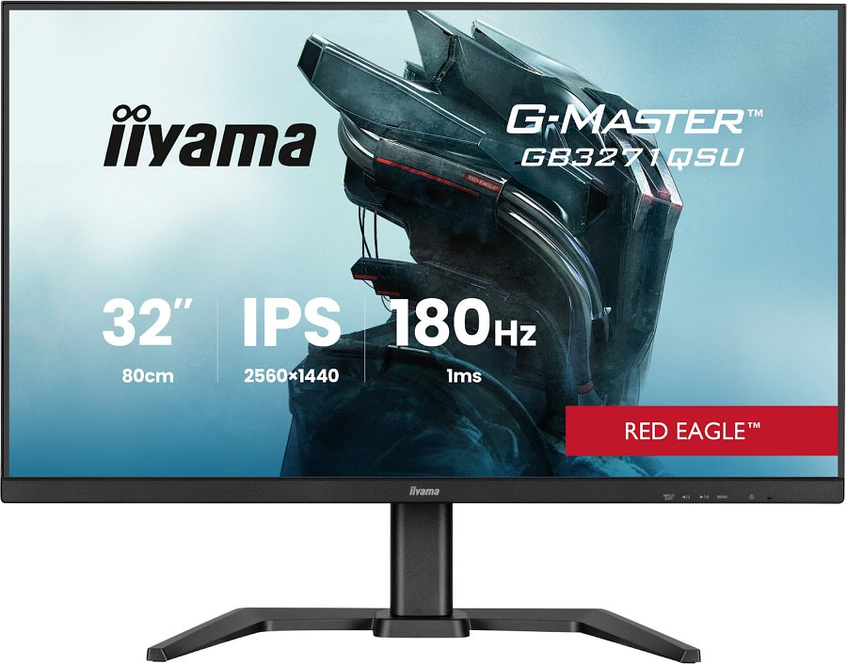

**Komfort i funkcjonalność w standardzie**

Oba monitory zostały wyposażone w ergonomiczną podstawę, pozwalającą na szeroki zakres regulacji pozycji ekranu, bogaty zestaw portów (z HDMI 2.1 w modelu GB3290QSU-B1 Gold Phoenix włącznie) oraz hub USB obejmujący złącza

USB typu C, ułatwiający podłączanie dodatkowych akcesoriów czy ładowanie sprzętu. Na pokładzie znalazły się też głośniki stereo o mocy 2 x 4,5 W czy technologie Flicker-Free i redukcji niebieskiego światła, które chronią wzrok podczas wielogodzinnych sesji.

**Dostępność i ceny**

Nowe modele iiyama są już dostępne u wybranych partnerów handlowych i w sieciach sprzedaży detalicznej, a ich sugerowane ceny wynoszą 1149 zł za G-Master GB3271QSU-B2 Red Eagle i 1299 zł za G-Master GB3290QSU-B1 Gold Phoenix.